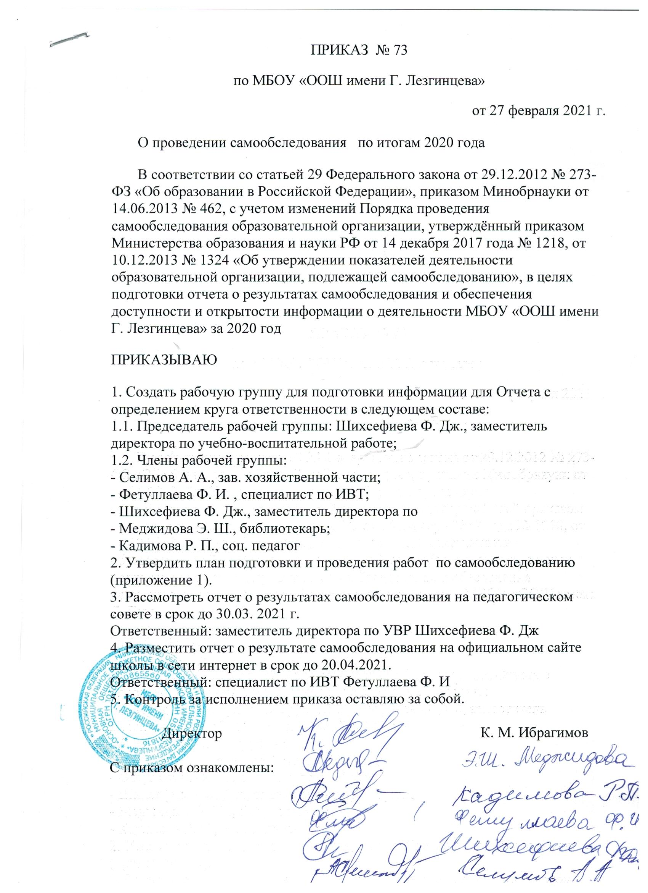

Зарегистрировано в Минюсте РФ 9 января 2018 г.
Регистрационный N 49562
Приложение
УТВЕРЖДЕНЫ
приказом Министерства
образования и
науки Российской Федерации
от 14 декабря 2017 г. N 1218
ИЗМЕНЕНИЯ,
которые вносятся в Порядок проведения самообследования образовательной организации, утвержденный приказом Министерства образования и науки Российской Федерации от 14 июня 2013 г. N 462
1. Абзац второй пункта 7 изложить в следующей редакции:
"Отчетным периодом является предшествующий самообследованию календарный год.".
2. Пункт 8 изложить в следующей редакции:
"8. Размещение отчетов организаций в информационно-телекоммуникационных сетях, в том числе на официальном сайте организации в сети "Интернет", и направление его учредителю осуществляются не позднее 20 апреля текущего года.".

